Propozycja 2-dniowego wyjazdu do Białowieży i Hajnówki
"... w pogoni za żubrem..."
07 - 08 maja 2024r
(wtorek-środa)
1 DZIEŃ:
* wyjazd z Olsztyna 6:30 (parking hotelu Wileńskiego)
* wyjazd ze Stawigudy 7:00
* przyjazd do Hajnówki ok. godz.12-tej.
* zakwaterowanie w hotelu "Wrota Lasu". Wspólny obiad

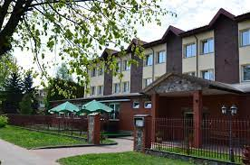
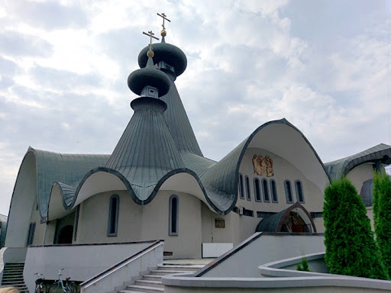

* ok.godz.14-ej zwiedzanie miasta w towarzystwie profesjonalnego przewodnika.
Zobaczymy min.:
- sobór św.Trójcy z siedmioma ołtarzami - wizytówka i symbol miasta.
- pomnik żubra
( w zależności od wyboru zwiedzanie Parku Miniatur Podlasia, ew. Muzeum Kultury Białoruskiej lub Muzeum Kowalstwa i Ślusarstwa).
- spacer ul.Górną z przepiękną architekturą Podlasia
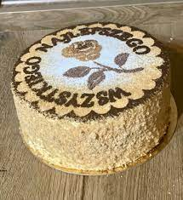
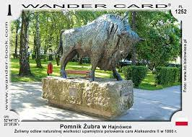

* wizyta w cukierni "Emma" gdzie będziemy mogli skosztować tradycyjnych hajnowskich "Marcinków"-wielowarstwowego ciasta przekładanego kremem, wpisanego na ministerialną Listę Produktów Tradycyjnych
* powrót do hotelu, wspólna kolacja i nocleg.

2 DZIEŃ:
* śniadanie 8:00-9:00
* przejazd do Białowieży i zwiedzanie miasta z licencjonowanym przewodnikiem. Min.:
- Muzeum Przyrodniczo-Leśne ( multimedialne prezentacje różnych zbiorowisk leśnych, procesów ekologicznych i zjawisk przyrodniczych),
- carski dworek myśliwski

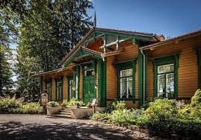
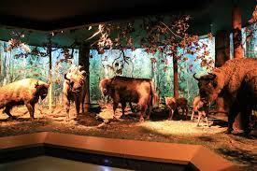

- 1,5 godzinna przejażdżka po Białowieży i Puszczy Białowieskiej kolejką "Białowieski Express" (podział na 2 grupy. Grupa czekająca w tym czasie może skosztować regionalnych przysmaków w Gospodzie Pod Żubrem).
* przejazd do rezerwatu pokazowego żubrów- zwierzyńca utworzonego w 1929r.

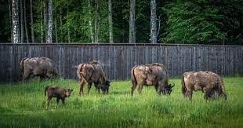
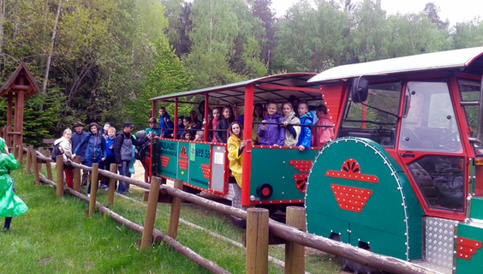

* wyjazd do Olsztyna ok. godz.18-tej. Przyjazd w godzinach późnowieczornych.

CENA WYJAZDU - 350 zł.+10 zł. na Fundusz Statutowy

CENA ZAWIERA:
* transport autokarem klasy premium na trasie Olsztyn Hajnówka-Białowieża-Olsztyn
* nocleg w hotelu Leśne Wrota
* obiad, kolacja i śniadanie w hotelu
* usługi profesjonalnych przewodników
* pełne ubezpieczenie

DARMOWA opieka pilota podczas całego wyjazdu

* w autokarze kawa, herbata, słodki poczęstunek GRATIS

DODATKOWO PŁATNE BILETY WSTĘPU W ZALEŻOŚCI OD WYBRANEJ OPCJI...
(wszystkie wymienione obiekty czyli
- Sobór św. Trójcy
- Muzeum Kultury Białoruskiej
- park Miniatur Podlasia
- Muzeum Leśno-Przyrodnicze
- zagroda pokazowa żubrów
- wstęp do Białowieskiego
Parku Narodowego
- 1,5 godzinna przejażdżka
"Białowieskim Expressem"

KOSZT CAŁKOWITY - 120 zł.

